मिति २०७५।०९।१७ गते ।
प्रेस विज्ञप्ती

मिति २०७५।०६।२३ गते ।

मिति २०७५।०६।२३ गते ।

केन्द्रीय अनुसन्धान ब्यूरो, महाराजगंज, काठमाडौं
“दण्डहिनता विरुद्ध CIB को अभियान”
“बन्यजन्तु रेड-पाण्डाको छाला ओसार-पसार तथा बिक्रि-बितरण मुद्दामा फरार प्रतिबादी पक्राउ”
प्रहरी प्रतिवेदन जाहेरीले बादी नेपाल सरकार प्रतिबादी अशोक तामाङ्ग भन्ने श्यार्पा तामाङ् समेत भएको बन्यजन्तु रेड-पाण्डाको छाला ओसार-पसार तथा बिक्रि-बितरण मुद्दामा काठमाडौं जिल्ला अदालतको मिति २०७४।११।१५ गतेको फैसलाले जिल्ला नुवाकोट शिवपुरी गाऊँपालिका वडा नं. २ बस्ने अशोक तामाङ्ग भन्ने श्यार्पा तामाङ्लाई ५ (पाँच) बर्ष कैद हुने ठहर भएकोमा उक्त सजाय वेरुजु रही भागी फरार रहेका निज प्रतिबादीलाई यस व्यूरो केन्द्रिय अनुसन्धान ब्यूरोबाट खटीएको टोलीले मिति २०७५।०९।१६ गते बेलुका सामाखुशी, काठमाडौंबाट पक्राउ गरी फैसला कार्यान्वयनको लागि मिति २०७५।०९।१७ मा काठमाडौं जिल्ला अदालतमा पेश गरेको छ।
बन्यजन्तु रेड-पाण्डाको छाला ओसार-पसार तथा बिक्रि-बितरण हुदैछ भन्ने सुचनाका आधारमा प्रहरीले मिति २०७४।०५।१९ गते जिल्ला काठमाडौं तारकेश्वर न.पा. वडा नं. १० मनमैजु स्थित बिष्णुमति खोलाको पश्चिमतर्फको किनारमा हिडीरहेका अशोक तामाङ्ग भन्ने श्यार्पा तामाङ्लाई रोकी चेकजाँच गर्ने क्रममा निजको साथबाट झोलामा लुकाई राखेको रेड-पाण्डाको छाला बरामद गरेको थियो । रेड-पाण्डाको छाला सहित पक्राउ परेका निज प्रतिबादीले अदालतबाट माग भएको धरौटी वापत जेथा जमानीमा राखि तारेखमा रहेकोमा अदालतको फैसला पछी भागी फरार रहेका निज प्रतिबादी हाल पक्राउ परेका हुन् ।
काठमाडौं जिल्ला अदालतमा पेश गरीएका प्रतिबादी अशोक तामाङ्ग भन्ने श्यार्पा तामाङ्लाईलाई अदालतको आदेशले कैद भुक्तानको लागि मिति २०७५।०८।१७ गते नै केन्द्रिय कारागार कार्यालय सुन्धारामा पठाईएको छ ।
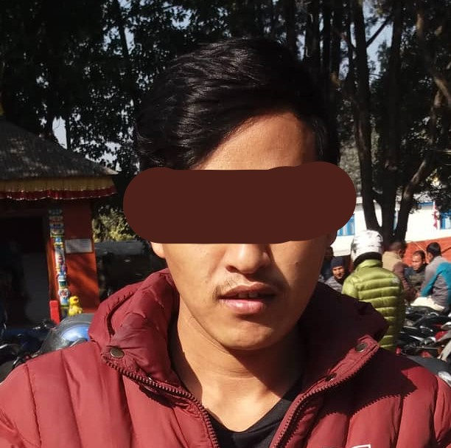
पक्राउ प्रतिबादी:-
नाम:- श्यार्पा तामाङ्
उप-नाम:- अशोक तामाङ्
उमेर:- ३१ बर्ष ।
ठेगाना:- जिल्ला नुवाकोट शिवपुरी गाऊँपालिका वडा नं. २
मुद्दा:- बन्यजन्तु
कैद:- ५ बर्ष
पक्राउ मिति:- २०७५।०९।१६
एक अर्को छुट्टै रेड पाण्डाको छाला बिक्रि बितरण गर्न भनी साथमा राख्ने उल्लेखित सोही मुद्दाका अर्का प्रतिबादी सन्तोष कुमार तामाङ्लाई यस ब्यूरोको टोलिले मिति २०७५।०९।०८ मा नै पक्राउ गरी फैसला कार्यान्वयनको लागि अदालतमा पेश गरेको थियो।

(थप जानकारीको लागि प्र.उ. उमा प्रसाद चर्तुवेदी ९८५१०९७७७५)

